**Отчет №2**

**Дискреционное разграничение прав в Linux.Основные атрибуты**

Адабор Кристофер Твум (нкабд -03-22)

**Содержание**

1. **Цельработы 5**
2. **Выполнение лабораторнойработы 6**
3. **Выводы 12**

**Списокиллюстраций**2.1 yes 1 |adduser guest **Error! Bookmark not defined.**

2.2 пользователю пароль 5

2.3 guest 6

2.4 Домашняя директория и вывод whoami 6

2.5 id и groups 7

2.6 Пользователь 7

2.7 /etc/passwd 8

2.8 /home директория 8

2.9 lsattr /home директории 8

2.10 dir1 9

2.11 000 на dir1 9

2.12 Создание файла в dir1 9

2.13 “Установленные права и разрешённые действия” ч. 1 10

2.14 “Минимальные права для совершения операций” 10

**Списоктаблиц**

1. **Цельработы**

Получение практических навыков работы в консоли с атрибутами файлов, закрепление теоретических основ дискреционного разграничения доступа в современных системах с открытым кодом на базе ОС Linux1.

**Выполнениела бораторнойработы**

* 1. Создать пользователя guest. При помощи команды

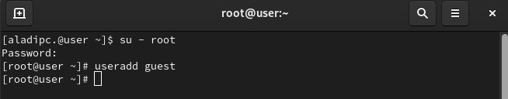

Рис. 2.1: yes 1 |adduser guest

* 1. Задать новому пользователю пароль, при помощи утилиты passwd.

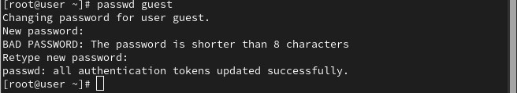

## Рис. 2.2: пользователю пароль

3. Войти в новую сессию под пользователем guest.

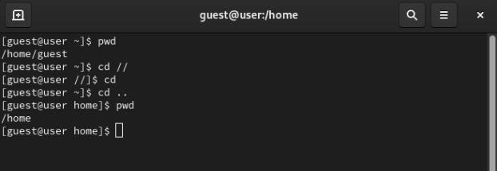

## Рис. 2.3: guest

4. Открытьтерминал и посмотреть в какой мы директории.Для этого будет использовать pwd (print workdir). Вывод команды можно увидеть на картинке fig. 2.1. Данная директория является домашней для пользователя guest.

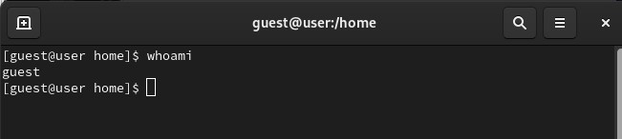

## Рис. 2.4: Домашняя директория и вывод whoami

1. Для того, чтобы узнать username пользоваться, воспользуемся командой

whoami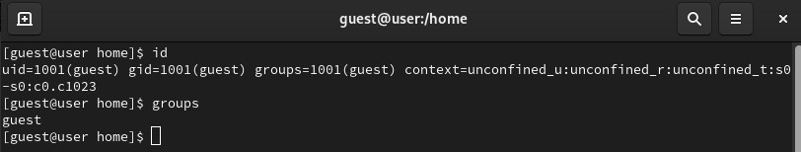=

1. Посмотрим на вывод команды id.Там мы видим UID,GID и дополнительные метки пользователя. Вывод информации о группах сопоставим (fig. 2.2) с тем, что мы увидем, при запуске команды groups.

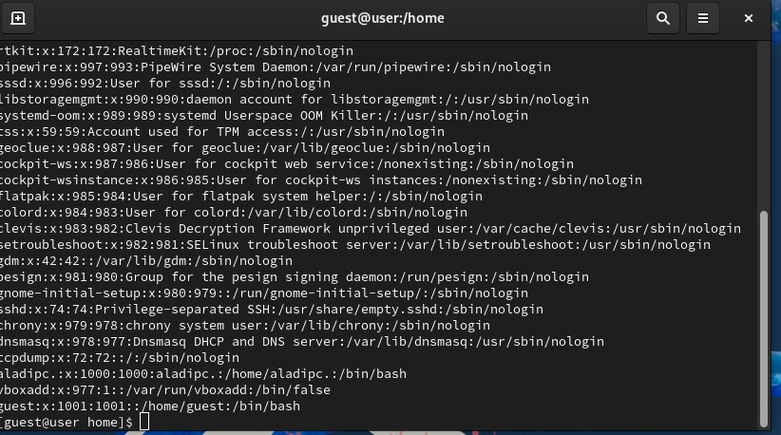

## Рис. 2.5: id и groups

7. Пользователь guest и в приглашение командной строки имеет в себе username guest.

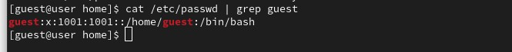

## Рис. 2.6: Пользователь

8. В файле /etc/passwd лежит информация о всех пользователях системы (fig. 2.3). UID = 1001, GUID=1002.

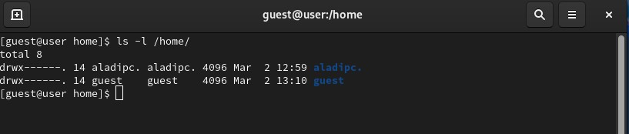

## Рис. 2.7: /etc/passwd

9. В директории /home/ у нас находятся все папки для каждого пользователя системы (fig. 2.4) (кроме системных пользователей). На обоих папках права выставлены 700.

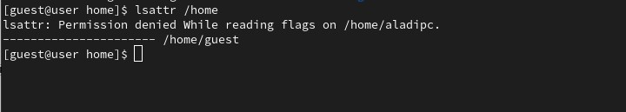

## Рис. 2.8: /home директория

10. Расширенные атрибуты удастся посмотреть только для директорий, до которых может достучаться пользователь. Потому там и появилась ошибка доступа (fig. **??**).

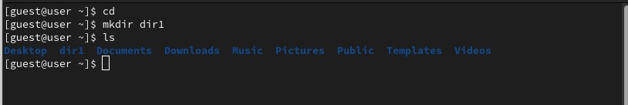

## Рис. 2.9: lsattr /home директории

11. Создадим директорию dir1 в домашнем каталоге. Посмотрим на ее права и атрибуты (fig. 2.5). На dir1 выставлены права 755.

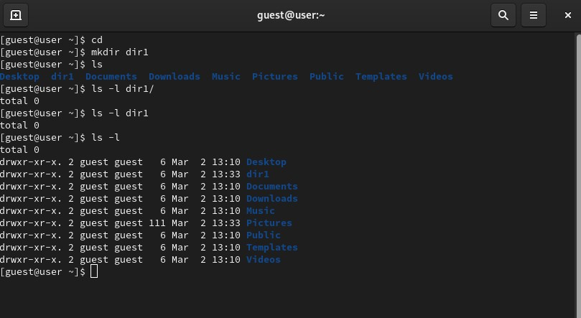

## Рис. 2.10: dir1

12. Обнулим (fig. 2.10) права доступа, при помощи chmod.

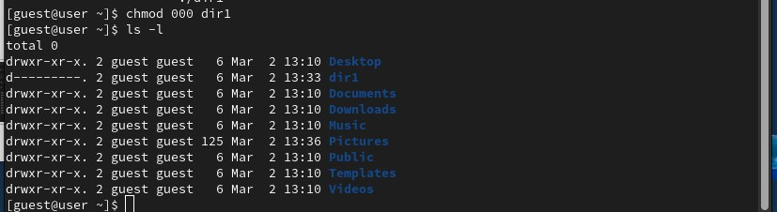

## Рис. 2.11: 000 на dir1

13. При попытке создать файл — получаем ошибку доступа из-за отсутствия прав для кого-либо.

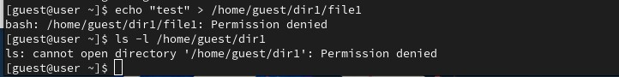

## Рис. 2.12: Создание файла в dir1

14. Заполним таблицу “Установленные права и разрешённые действия”.

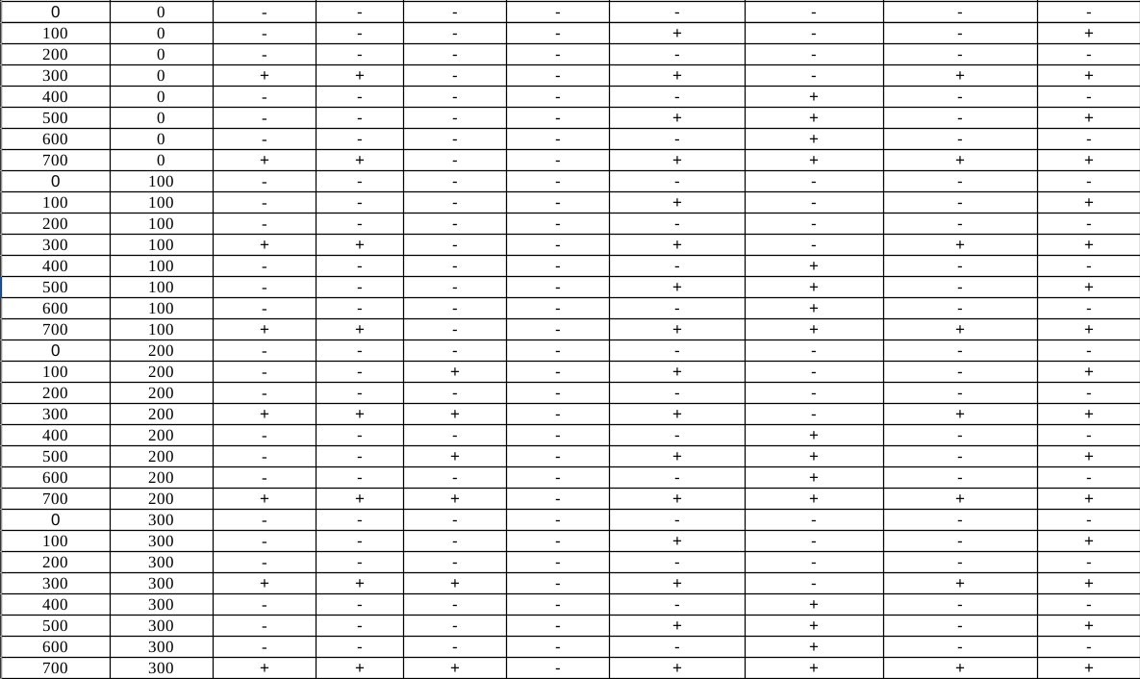

## Рис. 2.13: “Установленные права и разрешённые действия” ч. 1

15. На основе таблицы (fig. 2.8;fig. 2.9) составим таблицу с“Минимальные права для совершения операций” (fig. 2.13).

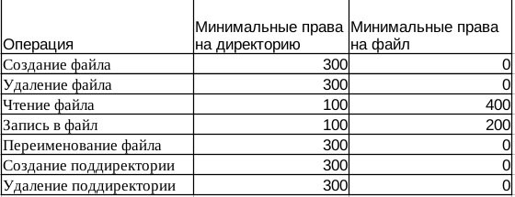

## Рис. 2.14: “Минимальные права для совершения операций”

**3 Выводы**

По итогам выполнения работы, я приобрел навыки работы в консоли с атрибутами файлов. :::